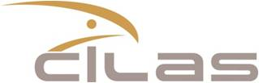

입도 및 입자 형상 분석기 WORKSHOP 등록서

1 | 성 명 | 한글
1 | 성 명 | 영문
2 | 소속기관 (영문)
3 | 부 서 (영문)
4 | 전 화 번 호
5 | e-mail
6 | 관심분야 / 활용분야
7 | * 시료 분석 희망 유무 및  시료 성분 및 특성

등록을 희망하시는 분은 위 등록양식을 작성 후 10월 12일(월)까지 아래의 이메일이나 팩스로 발송하여 주시기 바랍니다.

㈜신코 분체-환경 사업부
대전광역시 유성구 화암동 68-3
담당자 : 박 상 욱
이메일 : swpark@scinco.com / sc06best@scinco.com
전 화 : 02-545-7300 (Ext. 404)
팩 스 : 02-546-1337
홈페이지 : http://www.scincoped.co.kr
